Nombre: __________________________________________________________
Fecha de nacimiento: _______________________________
El dibujo del recuadro inferior está formado por  segmentos de recta y arcos de circunferencia.  (igual que la muestra de la derecha) | 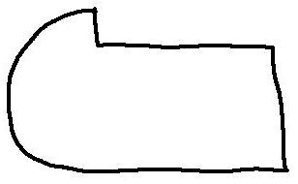
Señale los segmentos de recta mediante un símbolo 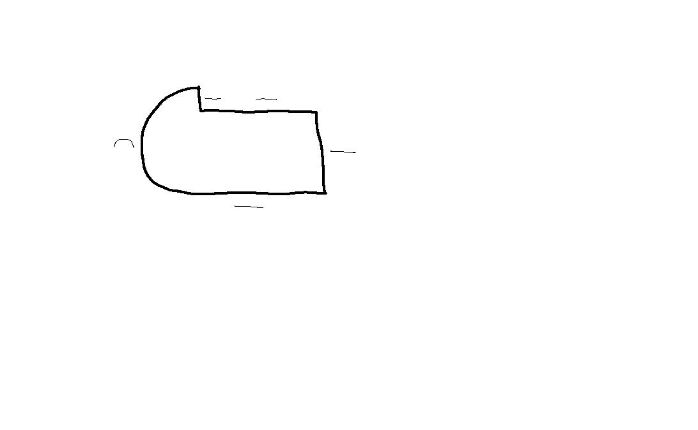
y los arcos de circunferencia mediante un símbolo
Señale los extremos de los segmentos y los arcos,  mediante una línea cruzada  ¡Intente marcar la posición exacta de la conexión! | 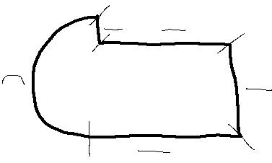
Señale las conexiones tangentes con una “T” | 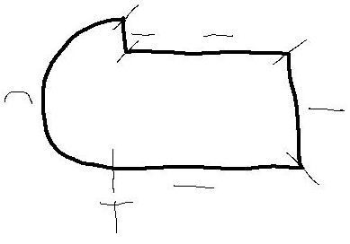
¡Señale sólo si está seguro!

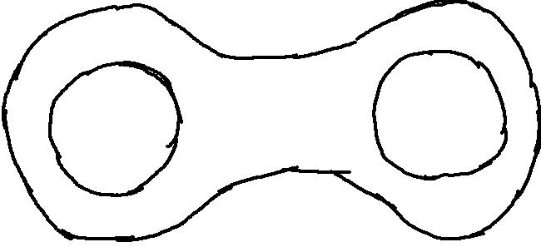

Nombre: __________________________________________________________
Fecha de nacimiento: _______________________________
El dibujo del recuadro inferior está formado por
segmentos de recta y arcos de circunferencia.
(igual que la muestra de la derecha)
Señale los segmentos de recta mediante un símbolo
y los arcos de circunferencia mediante un símbolo
Señale los extremos de los segmentos y los arcos,
mediante una línea cruzada
¡Intente marcar la posición exacta de la conexión!
Señale las conexiones tangentes con una “T”
¡Señale sólo si está seguro!

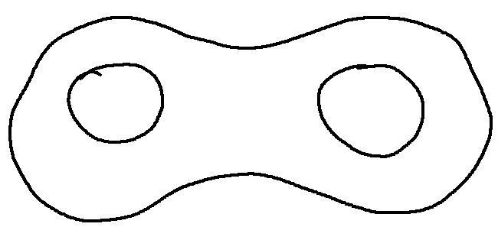
Nombre: __________________________________________________________
Fecha de nacimiento: _______________________________
El dibujo del recuadro inferior está formado por
segmentos de recta y arcos de circunferencia.
(igual que la muestra de la derecha)
Señale los segmentos de recta mediante un símbolo
y los arcos de circunferencia mediante un símbolo
Señale los extremos de los segmentos y los arcos,
mediante una línea cruzada
¡Intente marcar la posición exacta de la conexión!
Señale las conexiones tangentes con una “T”
¡Señale sólo si está seguro!

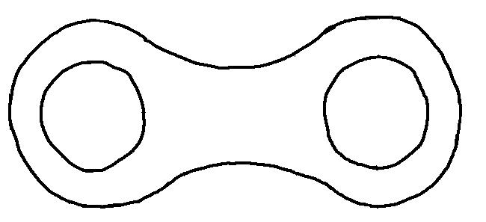
Nombre: __________________________________________________________
Fecha de nacimiento: _______________________________
El dibujo del recuadro inferior está formado por
segmentos de recta y arcos de circunferencia.
(igual que la muestra de la derecha)
Señale los segmentos de recta mediante un símbolo
y los arcos de circunferencia mediante un símbolo
Señale los extremos de los segmentos y los arcos,
mediante una línea cruzada
¡Intente marcar la posición exacta de la conexión!
Señale las conexiones tangentes con una “T”
¡Señale sólo si está seguro!

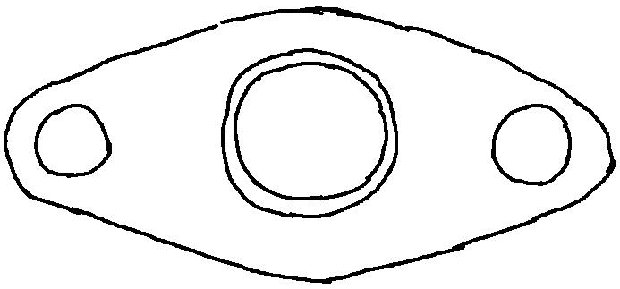
Nombre: __________________________________________________________
Fecha de nacimiento: _______________________________
El dibujo del recuadro inferior está formado por
segmentos de recta y arcos de circunferencia.
(igual que la muestra de la derecha)
Señale los segmentos de recta mediante un símbolo
y los arcos de circunferencia mediante un símbolo
Señale los extremos de los segmentos y los arcos,
mediante una línea cruzada
¡Intente marcar la posición exacta de la conexión!
Señale las conexiones tangentes con una “T”
¡Señale sólo si está seguro!

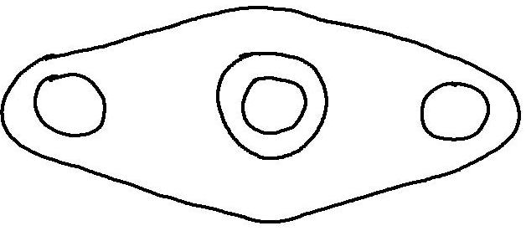
Nombre: __________________________________________________________
Fecha de nacimiento: _______________________________
El dibujo del recuadro inferior está formado por
segmentos de recta y arcos de circunferencia.
(igual que la muestra de la derecha)
Señale los segmentos de recta mediante un símbolo
y los arcos de circunferencia mediante un símbolo
Señale los extremos de los segmentos y los arcos,
mediante una línea cruzada
¡Intente marcar la posición exacta de la conexión!
Señale las conexiones tangentes con una “T”
¡Señale sólo si está seguro!

